心脏手术肺部并发症

翻译：刘悦 河北医科大学第二医院麻醉科
摘要：郝星 首都医科大学附属北京安贞医院

摘要
心胸手术对人类机体造成了显著的血流动力学和生理变化，使其更容易出现病理状态。术后对这类患者的治疗需要对心肺系统有深入了解，并在患者出现进一步的后遗症之前及时地解决发展过程中出现的问题。本篇综述描述了各种重要的肺部并发症及其管理，目的在于更好地阐明患者对心胸外科手术的生理学反应。
关键词：心胸手术 术后并发症 并发症 心胸重症监护室 急性呼吸衰竭 重症监护

前言
心脏手术是一个需要专业团队来对围手术期和术后患者进行管理的高风险领域。心肺紧密相连，功能上也相互协作密不可分，所以在心脏手术急性应激反应中需要密切关注和支持。肺部并发症在以下几种心脏手术患者中较常见，包括已患有肺炎、肺栓塞、通气超过24小时、报告给胸外科医生的合并有需要引流的胸腔积液。心脏手术后的肺部并发症导致住院时间延长和医疗成本增加。容易出现并发症的患者往往自身储备有限，比如患有慢性心力衰竭、肺动脉疾病、多种疾病共存、老年病或经历了更多的侵入性检查和更长持续时间的手术。随着医学领域的继续发展，我们在寻求更好的保护肺部的方法。

体外循环
心脏手术体外循环(cardiopulmonary bypass ,CPB)中，肺会经历长达几个小时的相对缺血。正常生理下肺动脉和支气管动脉共同给肺部供血。体外循环期间，只给支气管系统提供灌注，肺处于相对缺血状态。在CPB停机后，会发生肺的再灌注。
缺血-再灌注损伤会影响肺部微循环的血管，引起无复流现象。随着局部内皮细胞和间质组织血流减少和缺血，血管壁细胞肿胀并突入管腔，阻碍血液流动。活化的中性粒细胞、血小板也可能会捕获红细胞来阻碍微循环，导致再灌注后持续的血管功能不全。

凝血障碍和血栓栓塞
在CPB期间保持持续肝素化，使活化凝血时间(activated clotting time,ACT)维持在治疗范围内以抑制血栓形成。使用肝素的原因是它会被硫酸鱼精蛋白迅速中和。有时鱼精蛋白-肝素复合物可诱导出现非免疫原性过敏反应，这种反应在鱼精蛋白剂量较低和输注速度较慢的情况下会相对减轻。据报道0.06-10.7%的患者出现这种并发症，并且出现了有临床意义的肺部反应，包括喘息/支气管-帕氏病、肺动脉高压病、非心源性肺水肿，甚至增加死亡率。更常见的是，使用鱼精蛋白后出现体循环压力的轻度降低和肺动脉压力的升高。这些无足轻重的反应，即使在术前和术中将危险因素进行分离和调整，住院患者的相关死亡率仍会增加。
管理多因素的凝血障碍是心脏手术期间体外循环监护的的重要组成部分，静脉插管相关的血栓栓塞性疾病是心脏手术中少见的严重并发症。Williams等人汇总了48例CPB后发生急性心内血栓和肺栓塞患者，基本特征为充血性心力衰竭（50%），血小板输注（37.5%），CPB持续时间大于3h（37.5%），和主动脉损伤（27.1%）。5例患者采用溶栓治疗（77.1%），但疗效尚不清楚。伴有肺栓塞的心内血栓形成会在停机期间或停机后表现为严重的顽固性的低血压和双心室衰竭。1例患者给完鱼精蛋白后出现心脏骤停。治疗通常采用重建CPB（54.2%）并行血栓切除术(31.3%)。这通常需要额外的机械设备支持，患者的最终死亡率为85.4%。

输血相关肺损伤
心脏手术是侵入性的，CPB期间常需要治疗性抗凝和异体输血。输血相关的急性肺损伤(transfusion-related acute lung injury,TRALI)是全球输血的主要不良事件和最常见的死亡原因。与其他输血的院内患者相比，心脏手术患者更易发生TRALI。CPB与中性粒细胞的激活和炎症反应有关，这可能是TRALI发生的首要环境。TRALI的治疗包括停止刺激性输血和对症治疗。减少血液制品的使用频率和数量是有益的，但即使是小于10-20cc的小体积的血浆也可以诱导TRALI。

术后肺部并发症
肺不张
肺不张是心脏手术后低氧血症和气体交换受损的常见原因。心脏手术后30-72%的患者术后胸片中出现肺不张，是术后呼吸功能障碍的主要因素。几乎所有全身麻醉患者在自发呼吸和肌肉麻痹后都出现肺不张，无论使用静脉或吸入麻醉剂。在一项动物研究中，体外循环产生大的肺不张，肺内分流相应增加，PaO₂ 减少，但没有CPB的胸骨切除术的动物只有轻微的肺不张。其他导致肺不张进一步恶化的术后因素包括膈神经损伤引起的膈功能障碍、疼痛控制不足和制动。（表1）
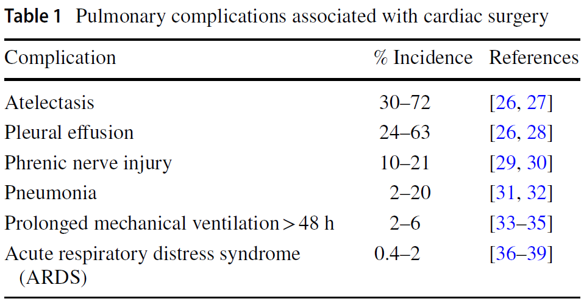
胸膜积液
心脏手术后的胸腔积液可能有很多病因，应得到高度关注。通常需要进行全面的临床病史和胸膜液分析来确定病因。早期积液（术后最初15天）是典型的出血性胸腔积液，以中性粒细胞为主，与手术创伤相关。后期积液的病因往往是淋巴细胞为主的自身免疫性疾病。CABG后的积液与低BMI、女性、房颤史、心力衰竭史、同时行瓣膜置换术和抗凝史相关。心脏手术后胸膜积液也通常代表出现了心脏切开术后综合征。大约15%的患者心脏手术后会发生心包切开术后综合征。临床表现通常包括以下几项：无传染性发热、胸膜炎胸痛、新胸膜积液、心包摩擦或手术几周后持续性心包积液。心脏切除术综合征相关的积液83%以左侧为主，67%为单侧，38%的积液为双侧。该综合征的治疗通常使用非甾体抗炎药和秋水仙碱来治疗，这些患者应立即进行胸腔穿刺术。心脏手术通常与术后失血相关，血液通常聚集在心包和胸膜中。长期的血液滞留可发展为纤维胸，这是所累及胸膜长期处于炎症状态的结果，最终沉积为致密粘连的纤维化组织。这种并发症被称为残留血综合征，它将延长ICU滞留时间和机械通气时间，增加中风发生率，对医院和CABG患者30天死亡率均会产生不良影响。心脏手术患者术后出血的危险因素包括老年、低体重、非择期手术、CPB时间超过150min、手术高度复杂、围术期使用抗血小板药物及旁路移植搭桥超过5根。

膈神经损伤和膈肌功能障碍
左右膈神经起源于颈椎内的C3、C4和C5，在胸部与大血管（尤其是锁骨下动脉）和双侧心包一起走形。最终，这些神经穿透两个膈膜圆顶，传递感觉和支配运动神经。膈神经是维持独立呼吸功能的关键组成部分。外科医生在胸内动脉附近解剖时，操作损伤通常会导致单侧膈肌功能暂时丧失。
膈神经损伤的发生率尚不清楚，研究表明大约在10%到73%之间。横膈肌功能障碍通常需要对症治疗，同时解决潜在的病因。随着时间的推移，许多患者完全恢复了神经功能。

肺炎
医疗相关感染是心脏手术后非心脏发病率的主要原因之一，肺炎是最常见、最昂贵和资源密集型的传染性并发症。2.4%-20%的患者在心脏手术后出现肺炎，其中33%发生在出院后。插管时间超过48小时的患者占35.2%，而术后长期机械通气的患者也会出现呼吸机相关肺炎。Ailawadi等人的研究发现肺炎危险因素包括已知的慢性阻塞性肺病、高龄、正在使用类固醇、围术期血红蛋白水平低、手术时间长以及LVAD插入或心脏移植。可能预防这种并发症的措施包括围术期使用第二代头孢菌素，呼吸机使用时间小于24小时，避免围术期使用鼻胃管，限制性输注浓缩红细胞，以及使用少量的血小板输血。术后肺炎患者的死亡率增加9倍，住院时间增加2周。

急性呼吸窘迫综合征
术 后 最 重 要 的 肺 并 发 症 是 急 性 呼 吸 窘 迫 综 合 征(ARDS)。ALI/ARDS发展的术前危险因素包括>60岁、慢性阻塞性肺病史、当前或最近吸烟史、既往心脏手术史、心功能III/IV、充血性心力衰竭、肝硬化和最近多次输血。手术危险因素包括低心排综合征、输注超过3U的浓缩RBC（或大量输血）、单个瓣膜手术和术后进展性肺炎。这种疾病的多因素发病机制破坏了肺微循环的稳态。除了到目前为止描述的对肺泡界面造成有害的压力外，其他压力源还包括由于全身麻醉或其他手术因素(胸腔切开术、胸腔夹层、CPB和缺血再灌注损伤)造成的呼吸功能下降。虽然这些患者关于最佳围手术期机械通气的信息很少，但最近的数据显示，术中肺保护性通气使并发症状况有所改善。保持潮气量低于8ml/kg，PEEP大于或等于5cmH₂O，以保持驱动压小于16cmH₂O。

气胸
心脏手术后，常规插入纵膈和胸腔引流管，以排出术后纵隔腔或胸膜腔的出血、液体和空气。胸腔引流后复发性生理气胸是最重要和危及生命的并发症。它的发生是由于肺实质和胸膜腔之间的单向连通导致胸膜腔内滞留空气。一项对8900例接受各种心脏手术的患者进行的大型回顾性研究表明，拔除胸腔引流管后复发性气胸的总发生率约为1.4%。应密切监测患者拔除胸管后出现呼吸困难。胸部x光检查和/或床边超声检查是检测气胸的有效方式。
肺动脉导管
肺动脉导管在心脏手术患者的术后护理中起着核心作用。与肺动脉导管有关的并发症很罕见，但危害性极大。最可怕的并发症是肺动脉破裂，这可能发生在导管置入期间或之后。有报道表明肺动脉破裂的发生率为0.031%。50%的患者伴有咯血、急性肺动脉高压，其死亡率为70%。肺动脉导管放置后延迟咯血可与导管相关的肺动脉假性动脉瘤有关。其他需要关注的并发症包括肺梗死和肺栓塞。

研究结论
由于肺与心脏密切相关，因此在心脏手术后患者的治疗管理中，充分的肺支持和监测至关重要。心胸外科重症医师必须对心脏手术患者所面临的独特肺挑战保持警惕。随着外科技术的进步变得更符合生理，术后管理也将同时得到发展。要解决这些并发症，找到独特和新的治疗管理方式来预防它们是至关重要的。

